**Guía práctica de estudio 01: La computación como herramienta de trabajo del profesional de ingeniería “reporte”**

Esta práctica nos hablará sobre el uso variado de la computación y la programación como herramienta de trabajo en la vida académica, cotidiana, profesional, entre otros campos. Específicamente, en esta práctica realizaremos búsquedas avanzadas de información especializada, contando con las herramientas muy útiles de comandos para la realización de búsqueda muy específica y personalizada para la mayor interacción y accesibilidad posible de las mismas. También crearemos un repositorio de almacenamiento en línea, como finalidad de saber cómo son los buscadores propios y tener el nuestro. El objetivo de la práctica es que, conozcamos y utilicemos las herramientas de software que nos ofrecen las TIC´s que nos permitan realizar actividades y trabajos académicos de forma organizada y profesional a lo largo de la vida escolar, tales como manejo de repositorios de almacenamiento y buscadores con funciones avanzadas.

**Control de versiones**

En la práctica vimos el concepto de un controlador de versiones; es un sistema el cual lleva a cabo el registro de los cambios sobre uno o más archivos (sin importar el tipo de archivos) a lo largo del tiempo. Estos sistemas permiten regresar a versiones específicas de nuestros archivos, revertir y comparar cambios, revisar quién hizo ciertas modificaciones, así como proteger nuestros archivos de errores humanos o de consecuencias no previstas o no deseadas. Esto nos facilita el trabajo colaborativo, y nos permite tener un respaldo de nuestros archivos.

En la actualidad esta herramienta es sumamente importante para los profesionistas del software, sin embargo, su uso se extiende a diseñadores, escritores o cualquiera que necesite llevar un control más estricto sobre los cambios en sus archivos. Lo que conocemos actualmente como la “nube” es muy importante no solo en los profesionales, si no ya en la vida cotidiana de una persona en su día a día, para los estudiantes igual, con la finalidad de proteger sus archivos, por si lo entregaran después o lo ocuparan para futuros trabajos de respaldo.

Tipos de sistemas de control de versiones:

Sistema de control de versiones local; En estos sistemas, el registro de los cambios de los archivos se almacena en una base de datos local. Esto lo usan sobre todo las empresas privadas que tienen configurado sus datos dentro de la misma y con acceso limitado.

Sistema de control de versiones centralizado; Estos sistemas están pensados para poder trabajar con colaboradores, por lo que un servidor central lleva el control de las versiones y cada usuario descarga los archivos desde ese servidor y sube sus cambios al mismo y son realmente utilizados por empresas de comunicación, programación e informática, entre otros.

Sistema de control de versiones distribuido; Los usuarios tienen una copia exacta del proyecto, así como todo el registro de las versiones, de esta manera si el servidor remoto falla o se corrompe, los usuarios pueden restablecer el servidor con sus propias copias de seguridad, además los usuarios pueden obtener los cambios en los archivos directamente del equipo de otros usuarios. Es muy importante ya que un determinado número de usuarios cuenta con una copia del proyecto y también puede acceder a cualquier versión, para corregir errores o hacer avances muy extensos.

**Repositorio:**

Lo que comentamos en la práctica es el concepto de repositorio que este es el directorio de trabajo usado para organizar un proyecto, todos los archivos necesarios para llevar a cabo el control de versiones. También comentamos los tipos de repositorio, estos son:

Repositorio local; Es aquel que se encuentra en nuestro propio equipo y solo el dueño del equipo tiene acceso a él. Observo que esto es de mucha utilidad para los estudiantes en sus computadoras, ya que, si requieren algo de inmediato, lo consultan en su propio ordenador para mayor rapidez y eficacia.

Repositorio remoto; Es aquel que está alojado en la nube, esto quiere decir, que se encuentra en un servidor externo, el cual puede ser accedido desde Internet y que nos va a permitir tener siempre a la mano nuestros archivos. En mi opinión, este es el más importante de todos, ya que, en la actualidad lo utilizamos a diario y creo que ya es parte de nuestro día a día. Literalmente con este método, todos nuestros archivos, documentos, proyectos etc. Están más que seguros con este tipo de repositorio.

**Buscadores de internet**

Este es un tema importante, pero primero el concepto de buscadores de internet, estos son aplicaciones informáticas que rastrean la red de redes catalogando, clasificando y organizando información, para poder mostrarla en el navegador.

Algunas aplicaciones utilizan algoritmos propios para rastrear información, aquí algunos ejemplos:

Yahoo utiliza WebRank, a partir de una escala del 1 al 10, mide la popularidad de una página web.

Bing utiliza un algoritmo que analiza diversos factores, como son el contenido de una página, el número y calidad de los sitios web que han enlazado la página, así como las palabras clave contenidas en el sitio.

Google utilizar el llamado PageRank, que es un valor numérico que representa la popularidad que una página web tiene en Internet. PageRank es un concepto (marca registrada y patentada) de Google que introduce en su algoritmo de indexación.

**Buscador de internet Google**

Este buscador es el más famoso de todos, el más utilizado y conocido, es un motor de búsqueda en la web propiedad de Google Inc. Es el motor de búsqueda más utilizado en la Web. Fue desarrollado por Larry Page y Sergey Brin en 1997.

En sus inicios, no funcionaba bien, pero al pasar e los años fue mejorando más y más, hasta adecuarse perfectamente al usuario y serle de su agrado día a día. A día de hoy luce así:

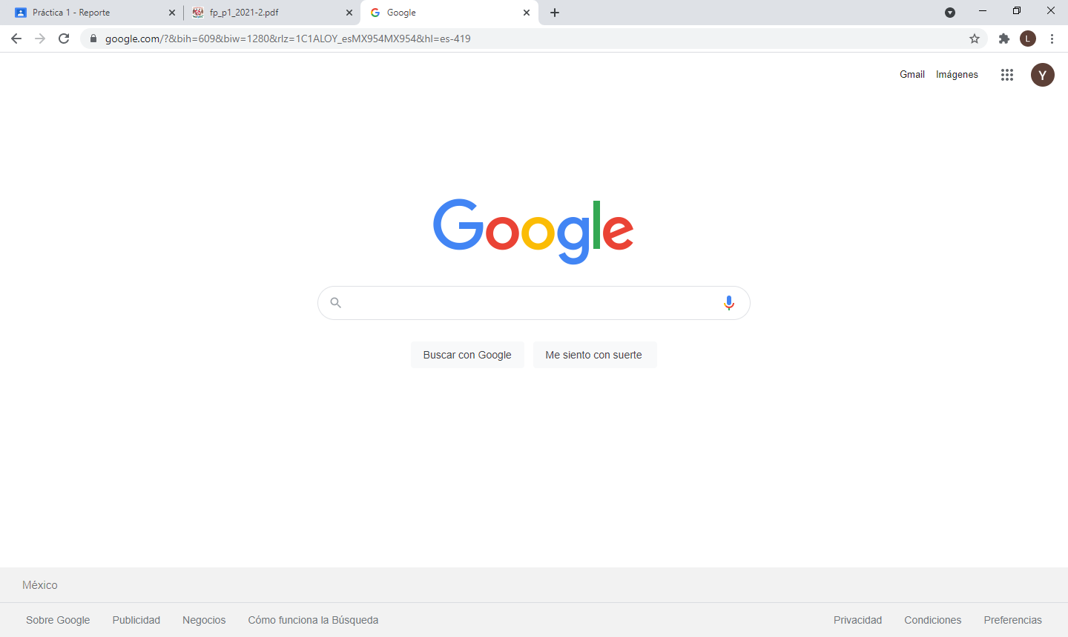

**Comandos de búsqueda**

En el desarrollo de esta práctica, practicamos el uso de unos cuantos comandos dentro del buscador de google, estas son muy importantes, para encontrar información, de manera muy detallada y especifica; a continuación, repasaremos estos comandos.

Comando “or”

Para encontrar todas las imágenes de anime o de caricaturas se pone or; y para que no contengan la palabra telenovelas se utiliza la siguiente el signo –

Prueba:



Comando comillas

Las comillas dobles ("") al inicio y al final de la búsqueda indican que sólo se deben buscar páginas que contengan exactamente dichas palabras. En este caso se agregó el conector del a la búsqueda para encontrar exactamente la frase.

Prueba:

Comando +

El símbolo de +, sirve para que la búsqueda se agregue la palabra y encuentre páginas que la incluyan.

Prueba:



Comando define

Si se quiere saber el significado de una palabra, simplemente hay que agregar la palabra define

Prueba:

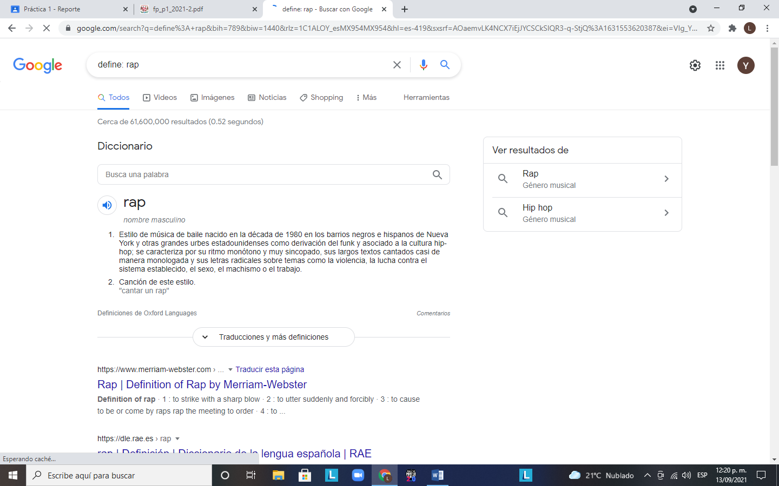

Comando site y tilde

~ indica que encuentre cosas relacionada con la palabra

.. sirve para buscar en un intervalo de números, en este caso de años.

Calculadora

Google permite realizar diversas operaciones dentro de la barra de búsqueda simplemente agregando la ecuación en dicho campo.

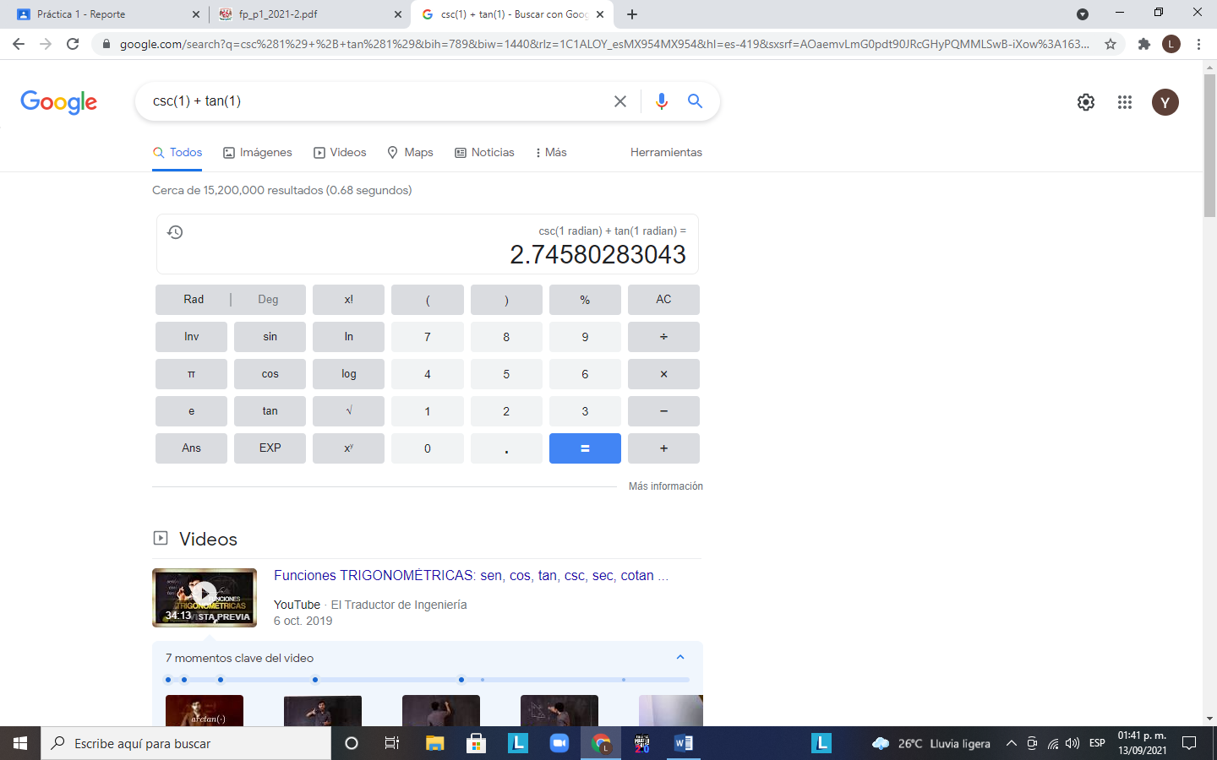Prueba:

Convertidor de unidades

El buscador de Google también se puede utilizar para obtener la equivalencia entre dos sistemas de unidades.

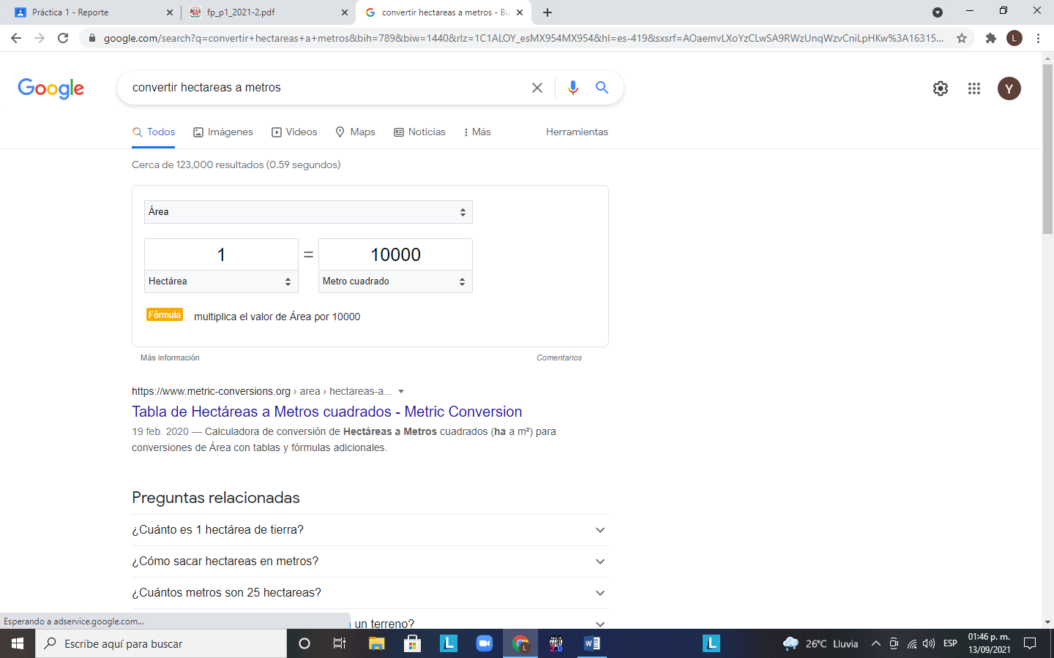

**Actividad en casa:**

Creación de cuenta en github.com

Para comenzar a utilizar github, se debe hacer lo siguiente: abrimos en cualquier navegador web la dirección https://github.com. Damos click en “Sign Up” para crear una cuenta.

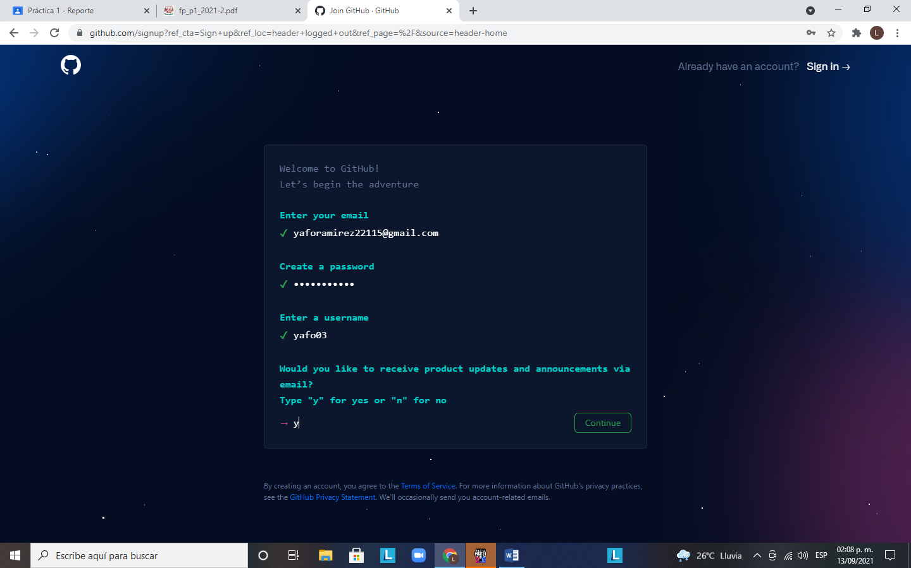

Iniciar proyecto, proceso y evidencias:

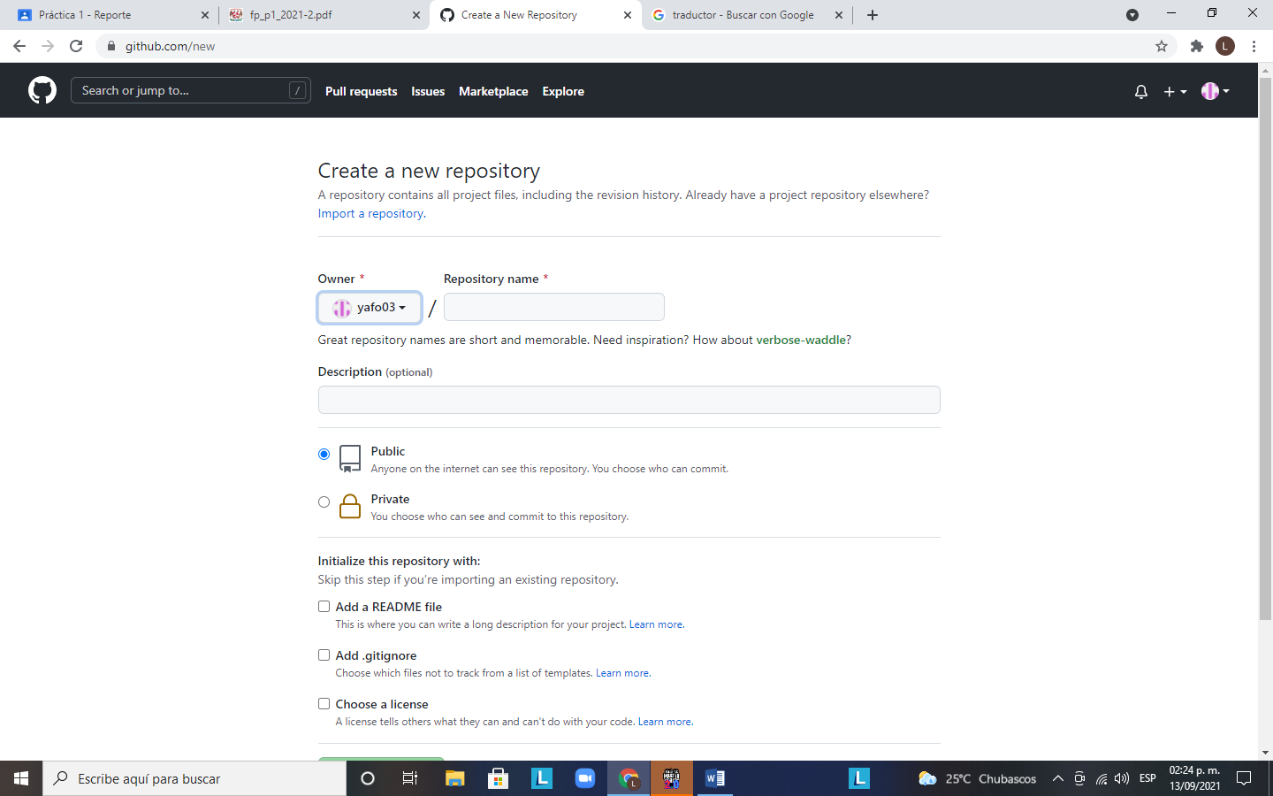

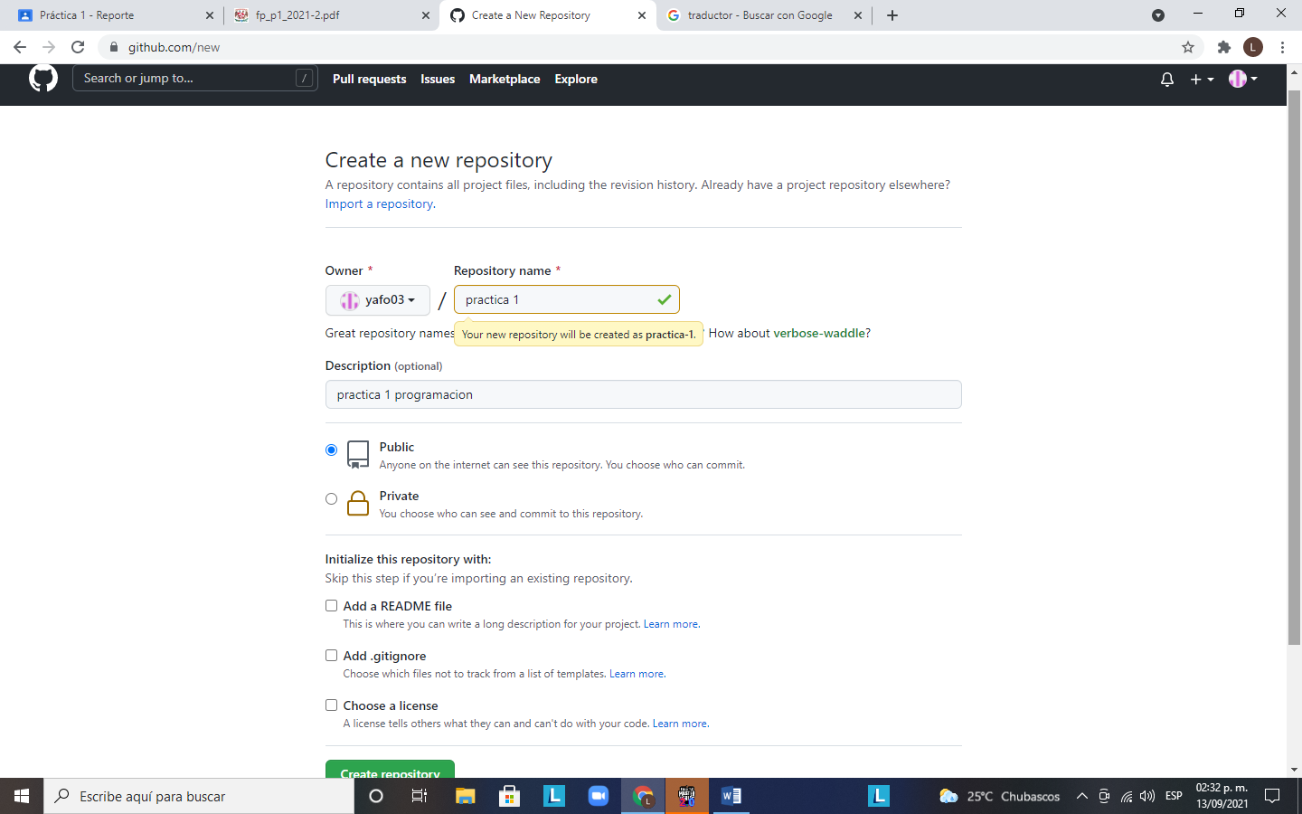

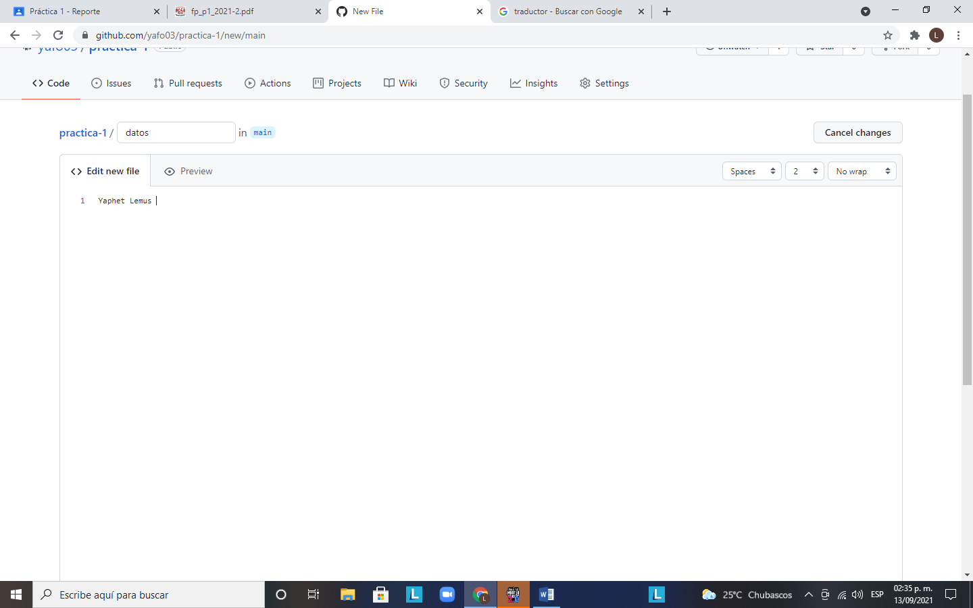

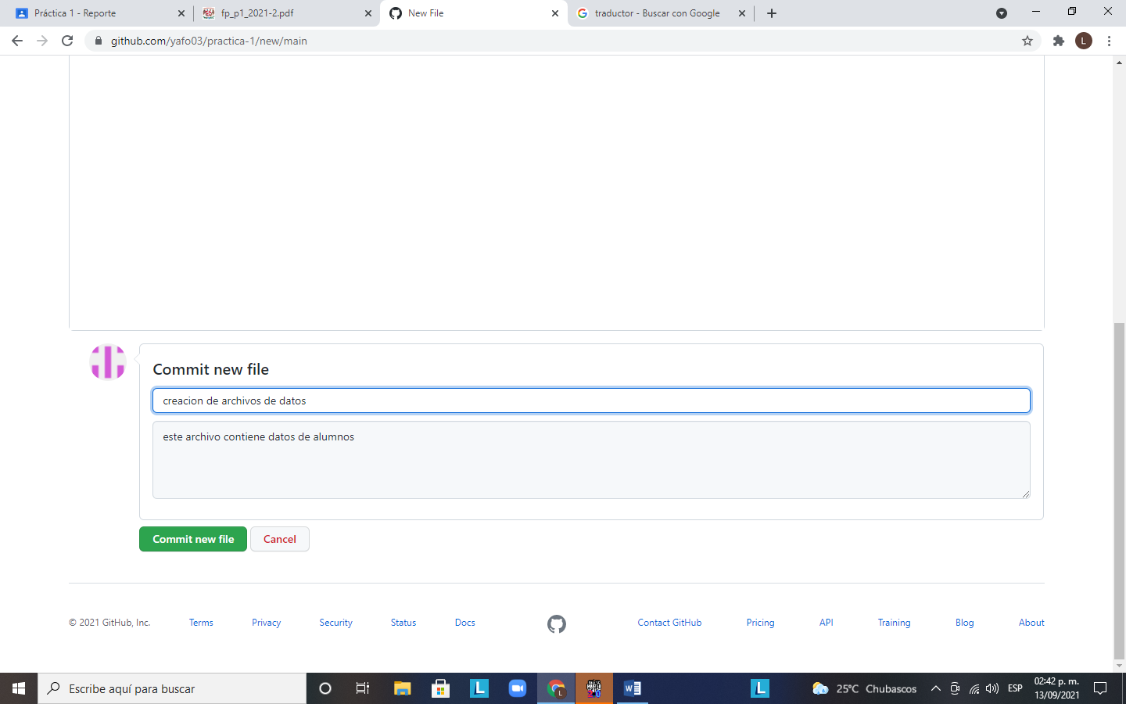

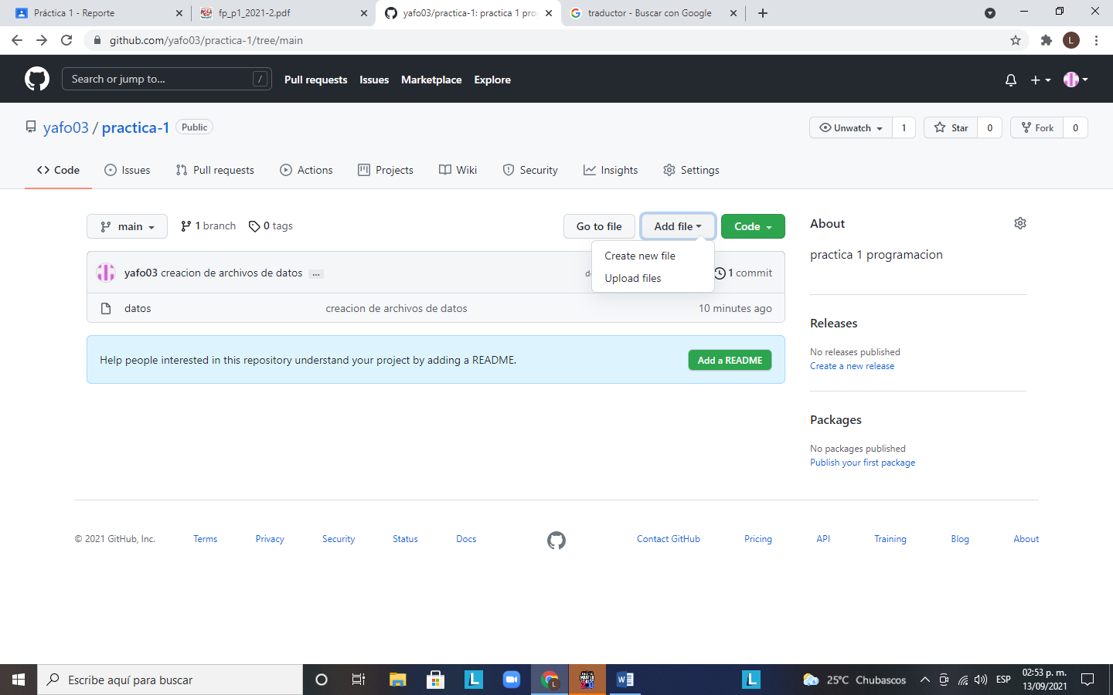

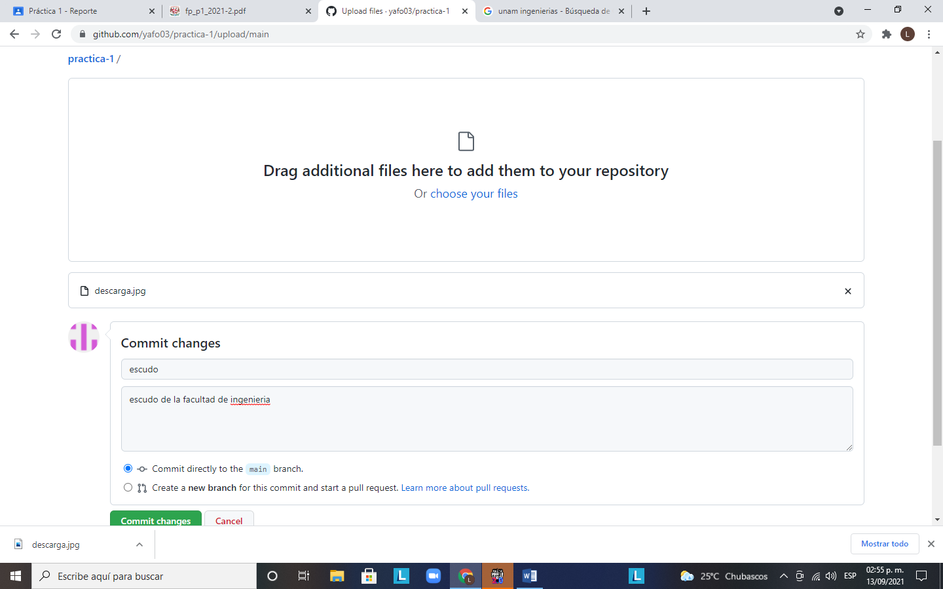

**Conclusión**

En mi opinión dando la conclusión, esta práctica estuvo muy activa y más durante la clase, con el primer tema de control de versiones y sus tipos, observando con ejemplos de la vida real y en la vida cotidiana, me quedo más claro y supe entender de qué va el tema; los tipos de Sistema de control de versiones son; local; Sistema de control de versiones centralizado; Sistema de control de versiones distribuido. Conocer estos es muy importante, ya que, a la hora de realizar un sistema de control de versiones, sabremos específicamente cual hacer, para rendir los mejores resultados y tener nuestros archivos más importantes seguros y sin perderse.

Lo siguiente que observamos, son los repositorios. Me pareció muy importante contar con este concepto y su importancia, porque esta es una herramienta útil para guardar, proteger y asegurar nuestros archivos más importantes, saber en dónde están, al igual que la gente casi no sabe lo que es un repositorio, se supone que es más seguro que lo tengas ya que es una herramienta única y poco recurrente.

Otra cosa importante que hicimos durante el desarrollo de esta práctica, para mí los más atractivo de la misma, son los comandos en el buscador de google. En mi opinión, estos conceptos y herramientas que nos proporcionó la práctica, son de gran utilidad y de gran eficacia y productividad a la hora de realizar una búsqueda determinada, habiendo de este un tipo de filtro para hallar las mejores respuestas que estemos buscando.

Al final con el trabajo en casa, es crear tu propio repositorio. Me parece estupendo que esto sea el trabajo final de la práctica, ya que pones a prueba tus conocimientos, además de que tanto el documento como el profe, nos explique paso a paso la creación de la misma, también nos puede hacer de mucha ayuda, no solo ahora, si no también en un futuro el tener nuestro propio repositorio, porque ahí mismo podemos almacenar nuestros archivos más importantes y recurrir a ello cuando lo utilicemos. Esto es muy seguro ya que todo lo que queda guardado se queda en la nube, esto quiere decir que queda resguardado en sus servidores de la propia aplicación.